2024-2025 EĞİTİM – ÖĞRETİM YILI ............www.fenusbilim.com OKULU 6. SINIFLAR FEN BİLİMLERİ DERSİ GÜNLÜK DERS PLÂNI
I.BÖLÜM
Dersin Adı: | Fen Bilimleri | 3 - 9 Mart 2025
Sınıf: | 6.Sınıf
Ünite No-Adı: | 5.Ünite:Ses ve Özellikleri
Konu: | Sesin Sürati
Önerilen Ders Saati: | 4 Saat
II.BÖLÜM
Öğrenci Kazanımları/Hedef ve Davranışlar: | F.6.5.2.2. Sesin yayıldığı ortamın değişmesiyle farklı işitildiğini deneyerek keşfeder.  F.6.5.3.1. Sesin farklı ortamlardaki süratini karşılaştırır.
Ünite Kavramları ve Sembolleri: | Sesin sürati, süpersonik hız, ses duvarı, süpersonik patlama, tanecik hareketi, ortam sıcaklığı, katı-sıvı-gaz ortamda sesin yayılması, ses enerjisi, hareket enerjisi, ısı enerjisi, ses dalgaları, ışık hızı, ses hızı, yankı, şimşek ve gök gürültüsü, havai fişek, çığ, böbrek taşı kırma, hoparlör, opera sanatçısı, pencere titreşimi.
Uygulanacak Yöntem ve Teknikler: | Anlatım, Soru Cevap, Rol Yapma, Grup Çalışması
Kullanılacak Araç – Gereçler:
Açıklamalar: | F.6.5.2.2.Açıklaması  Frekans kavramına girilmez  F.6.5.3.1. Açıklaması  a. Sesin boşlukta neden yayılmadığı belirtilir.  b. Işık ve sesin havadaki sürati; şimşek, yıldırım ve gök gürültüsü olayları üzerinden karşılaştırılır.  c. Sesin bir enerji türü olduğuna değinilir
Yapılacak Etkinlikler:
Özet: | Ortamın Sese Etkisi  Seslerin işitilmesinde, ses kaynaklarının bulunduğu ortamların etkisi de önemlidir. Öyle ki ses kaynağından çıkan seslerin yayıldığı ortamların değişmesi seslerin farklı şekillerde işitilmesini sağlar. Sesin yayıldığı ortam sesin hızını da etkiler.  Aynı sesin farklı ortamlarda farklı duyulması ortamın özelliğine bağlıdır. Ses katı maddelerde daha iyi duyulur. Sıvılarda ise gaz maddelerden daha iyi duyulur. Kaynağından çıkan ses kulağımıza hızlı yayıldığı ortamlarda kuvvetli yani şiddetli, yavaş yayıldığı ortamlarda ise hafif olarak gelir. Tahta parçasını kulağımıza dayayıp diğer tahta parçası ile buna vurduğumuzda çıkan sesi daha şiddetli işitiriz. Havada tahta parçalarını birbirine vurduğumuzda ise sesi daha hafif işitiriz.  Benzer şekilde, yaklaşmakta olan trenin sesini gaz ortam olan havada duyulamamasına rağmen, katı ortam olan rayları dinlediğimizde duyabiliriz. Çünkü katı ortam olan raylar sesi gaz ortam olan havaya göre daha hızlı iletir.  Denizaltılarda kullanılan sonar cihazı sayesinde balık sürülerinin ve batık gemilerin yerleri tespit edilir. Bu cihazın geliştirilmesinde yarasalardan esinlenilmiştir.  Sesin boşlukta yayılmadığını biliyoruz. Güneş’ten yayılan ışınlar Dünya’mıza ulaştığına göre ışığın boşlukta yayılabildiğini söyleyebiliriz. Işık saydam olmayan maddelerden geçemez ve maddelerin gölgesi oluşur. Ses ise katı maddelerde yayılabilir. Örneğin ışık, odun gibi saydam olmayan maddelerden geçemezken ses geçebilir.  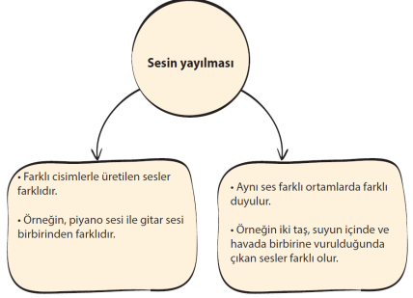  SESİN SÜRATİ  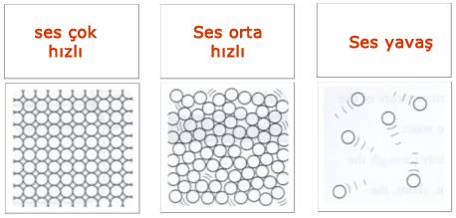  - Ses, maddesel ortamda yayılır. Sesin yayılabilmesi maddenin içerisindeki tanecikler sayesinde gerçekleşir.  - Madde içerisindeki tanecikler birbirine çarparak sesin iletilmesini sağlar. Bu tanecikler ne kadar çok ve birbirine ne kadar yakın ise ses o kadar süratli yayılır.  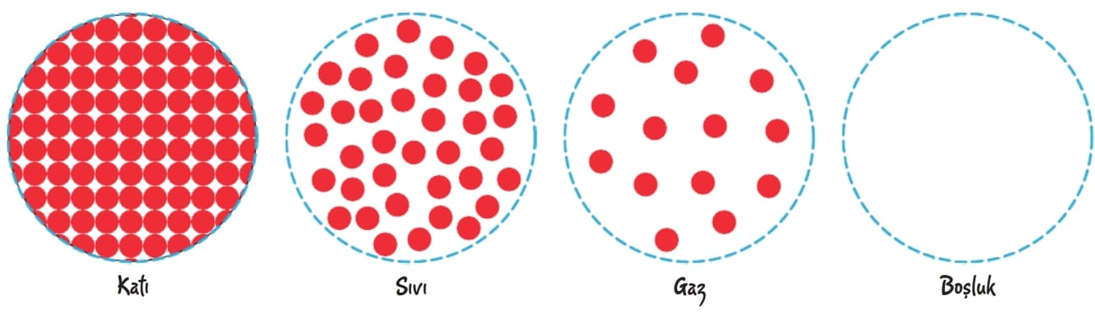  - Madde içerisindeki tanecikler birbirine çarparak sesin iletilmesini sağlar. Boşlukta hiç tanecik bulunmadığı için ses yayılmaz.  - Sesin sürati aşılabilir. Jet uçakları sesin süratini aşabilir. Sesten hızlı giden araçların hızına, süpersonik hız denir.  - Ses hızı aşılırken süpersonik patlama sesi ve jet uçağın etrafında bulutsu meydana gelir.  - Ses hızı aşılırken meydana gelen yüksek basınçlı havaya ses duvarı denir. 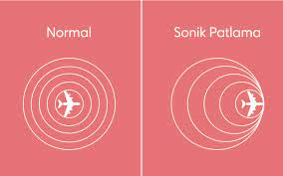  SESİN SÜRATİNİN BAĞLI OLDUĞU FAKTÖRLER 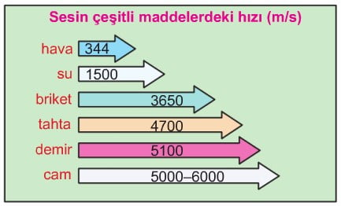  1.Maddenin fiziksel hali  Katı maddelerde ses en süratli yayılır. Tanecikler birbirine çok yakındır.  Sıvılarda yayılma sürat katılara göre azdır.  Gaz maddelerde ses en yavaş yayılır. Tanecikler birbirinden çok uzaktır.  2.Ortam sıcaklığı  - Ortamın sıcaklığı artınca taneciklerin hareket enerjileri de artar. Tanecikler daha hızlı hareket etmesinden dolayı ses daha hızlı yayılır.  - Yani : maddelerin sıcaklığı arttıkça maddeyi oluşturan taneciklerin sürati de artar.  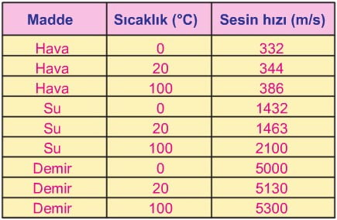  IŞIK VE SESİN SÜRATLERİ  - Sesin sürati, ışığın süratinden azdır.  - Sesi havada yayılma hızı 340 m/s iken ışığın yayılma hızı  - 300.000 km/s dir.  - Ses bir saniyede 340 metre yol alırken ışık bir saniyede dünyanın etrafını 7.5 kez dolaşabilir.  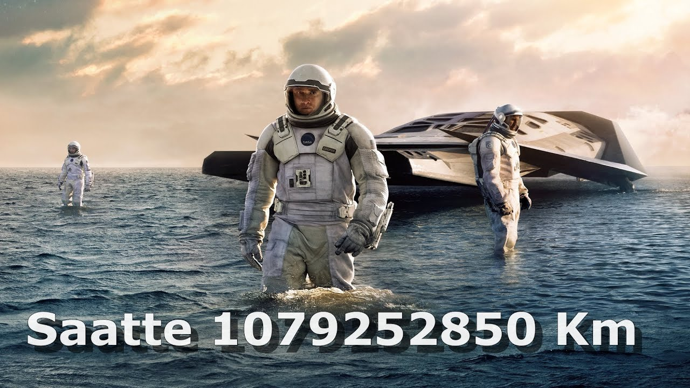  - Günlük yaşamımızda, şimşek veya yıldırım olayları ile gök gürültüsü aynı anda olmasına rağmen ,oluşturduğu ışık çok süratli olduğu için anında fark edilir fakat seslerini daha geç işitiriz  - Bu nedenle şimşek çaktığında önce ışık, sonra ses gelir.  - Günlük yaşamımızda, şimşek veya yıldırım olayları ile gök gürültüsü aynı anda olmasına rağmen ,oluşturduğu ışık çok süratli olduğu için anında fark edilir. fakat seslerini daha geç işitiriz. Bu nedenle şimşek çaktığında önce ışık, sonra ses gelir.  - Havai fişek atıldığında önce ışığını görürüz, sonra patlama sesini duyarız.  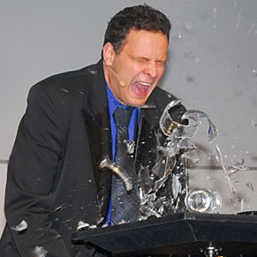  SES BİR ENERJİDİR  - Ses bir enerjidir. Ses enerjisinin aktarılabilmesi için taneciklerin (atom) birbirine temas etmesi gerekir.  - Ses kaynağından uzaklaştıkça sesin enerjisi de azalır.  - Ses enerjisi hareket ve ısı enerjisine dönüşebilir.  - Ses enerjisinin aktarılması sırasında taneciklerin birbirine çarpması sırasında ısı açığa çıkar.  - Opera sanatçıları çıkardıkları tiz ses ile cam bardağı kırabilir.  - Hoparlörden çıkan ses dalgalar halinde havada yayılır.  - Ses dalgaları hoparlörün önündeki mum alevinin titreşmesine sebep olur. Bu da sesin enerjini hareket enerjisine dönüşebildiğini gösterir  - Çok alçaktan uçan bir savaş uçağı ürettiği ses enerjisi ile pencere camlarını kırılabilir.  - Dağlarda çok az bir sesten kar kütleleri hareket ederek çığ oluşabilir.  - Böbrek taşının kırılmasında ses enerjisinden yararlanılır.
III.BÖLÜM
Ölçme ve Değerlendirme: | *Boşluk dolduralım  *Eşleştirelim Ölçme ve değerlendirme için projeler, kavram haritaları, tanılayıcı dallanmış ağaç, yapılandırılmış grid, altı şapka tekniği, bulmaca, çoktan seçmeli, açık uçlu, doğru-yanlış, eşleştirme, boşluk doldurma, iki aşamalı test gibi farklı soru ve tekniklerden uygun olanı uygun yerlerde kullanılacaktır.  Sesin yayıldığı ortamın değişmesinin ses algısını nasıl etkilediğini inceleme görevi verilebilir. Öğrenciler farklı ortamlarda sesin nasıl iletildiğini ve algılandığını gözlemlemeleri için deneyler yapabilirler. Öğrencilerden sesin farklı ortamlardaki yayılma özelliklerini karşılaştırmaları ve bu konuda sonuçlarını raporlamaları istenebilir.  Sesin boşlukta yayılmadığını, sesin hızını etkileyen faktörleri araştırmaları ve sesin farklı ortamlardaki hızını karşılaştırmaları istenebilir. Ayrıca, ışık ve sesin havadaki sürati konusunda da örnekler üzerinden karşılaştırmalar yapılabilir.
IV.BÖLÜM
Dersin Diğer Derslerle İlişkisi:
V.BÖLÜM
Planın Uygulanmasıyla İlgili Diğer Açıklamalar:

Uygundur
.......................
Fen Bilimleri Öğretmeni Okul Müdürü
Diğer haftaların günlük planları için www.fenusbilim.com

